


实 验 报 告

(2023—2024学年第1学期）

课程名称 Matlab与系统仿真
专业班级 专升本电信23
学 号 ZB2305010116
姓 名 姜 勇

实验项目 | 实验二 Matlab程序设计练习
实验时间 | 2023.9.25 | 实验地点 | 信息与通信工程基础实验室（通信技术实验室）
- 实验目的

1.掌握利用if、switch语句实现选择结构的方法。

2.掌握利用for、while语句实现循环结构的方法。

3.掌握图形用户界面设计方法。
二、实验环境
硬件：计算机一台；
软件：Matlab软件。
三、实验内容
1.从键盘输入一个 4 位整数（学号后四位），按如下规则加密后输出。加密 规则：每位数字都加 7，然后用和除以 10 的余数取代该数字；然后将第一位数 与第三位数互换，第二位与第四位数互换。
要求：对关键程序语句需注释（自己的理解）
num=input('请输入四位整数:');
%提取各位数字
a = floor(mod(num, 10000) / 1000);%取整
b = floor(mod(num, 1000) / 100);
c = floor(mod(num, 100) / 10);
d = mod(num, 10);
% 加密规则处理
a = mod(a + 7, 10);%取模运算
b = mod(b + 7, 10);
c = mod(c + 7, 10);
d = mod(d + 7, 10);
% 互换数字
temp = a;
a = c;
c = temp;
temp = b;
b = d;
d = temp;
% 输出加密后的结果
num1 = a * 1000 + b * 100 + c * 10 + d;
fprintf('加密后的结果：%d\n', num1);
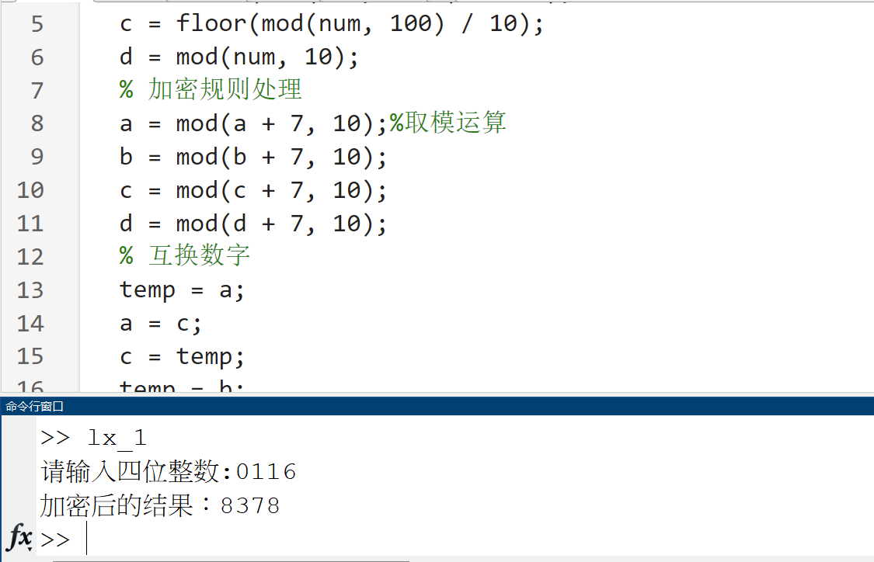
首先从输入中提取出四位整数的各个数字。 然后对每个数字进行加密规则的处理：将其加上7，并取得结果的个位数（即取模运算）。 接下来进行数字的互换操作：将第一位和第三位交换，将第二位和第四位交换。 最后将处理后的四位数字重新组合成一个整数，输出加密后的结果。
2.已知
$y=1+\frac{1}{3}+\frac{1}{5}+⋯+\frac{1}{2n-1}$，求时最大值。
要求：分别利用循环结构和向量运算实现；对关键程序语句需注释（自己的理解）
循环结构
% 输入n
n = input("请输入n的值：");
% 初始化累加和和最大值
sum = 0;
max = 0;
% 循环计算累加和，并更新最大值
for i = 1:2:(2*n-1)
sum = sum + 1/i;
if sum > max
max = sum;
end
end
% 输出最大值
disp("最大值为：");
disp(max);
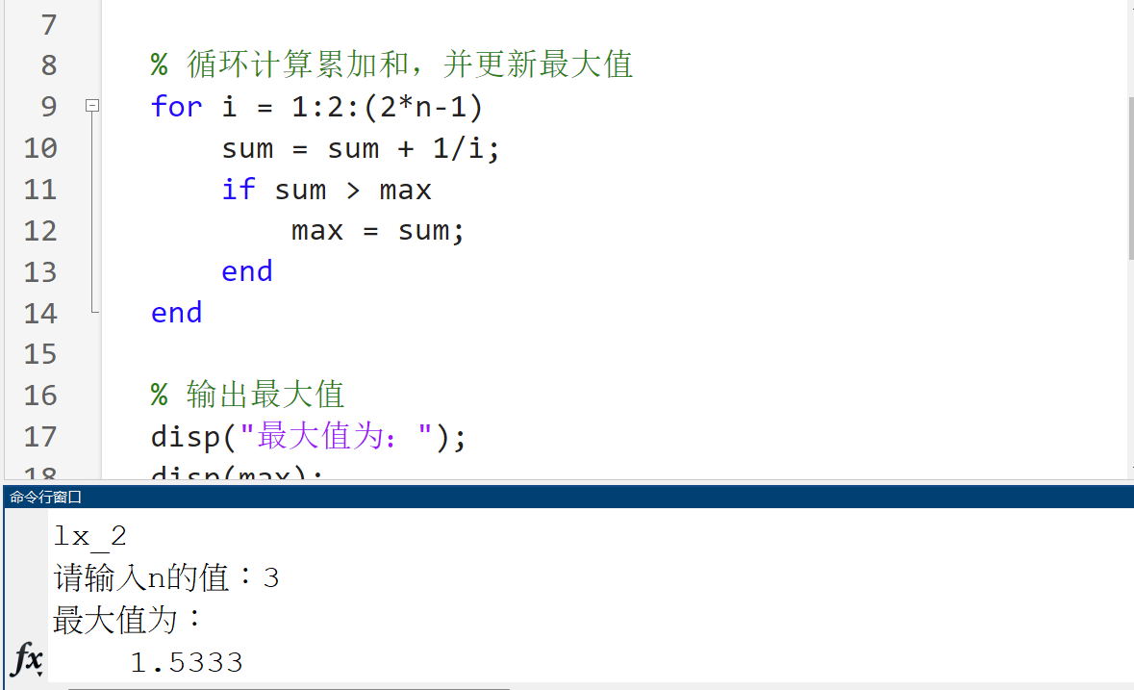
循环结构的运行结果
首先，代码通过输入获得变量n的值。 然后，代码初始化了两个变量：累加和sum和最大值max，都设为0。 接下来，通过一个循环计算累加和。循环的次数为2*n-1。在循环中，变量i从1开始，每次递增2，即i的取值依次为1,3,5,...,2n-1。循环体中，sum每次加上1/i，表示累加前i项的和。如果新的sum大于当前的max，就更新max的值。 最后，输出最大值。
向量运算
% 输入n
n = input("请输入n的值：");
% 生成 1 到 2n-1 的奇数序列
sequence = 1:5:(2*n-1);
% 计算累加和，并找出最大值
sum = cumsum(1./sequence);
max = max(sum);
% 输出最大值
disp("最大值为：");
disp(max);
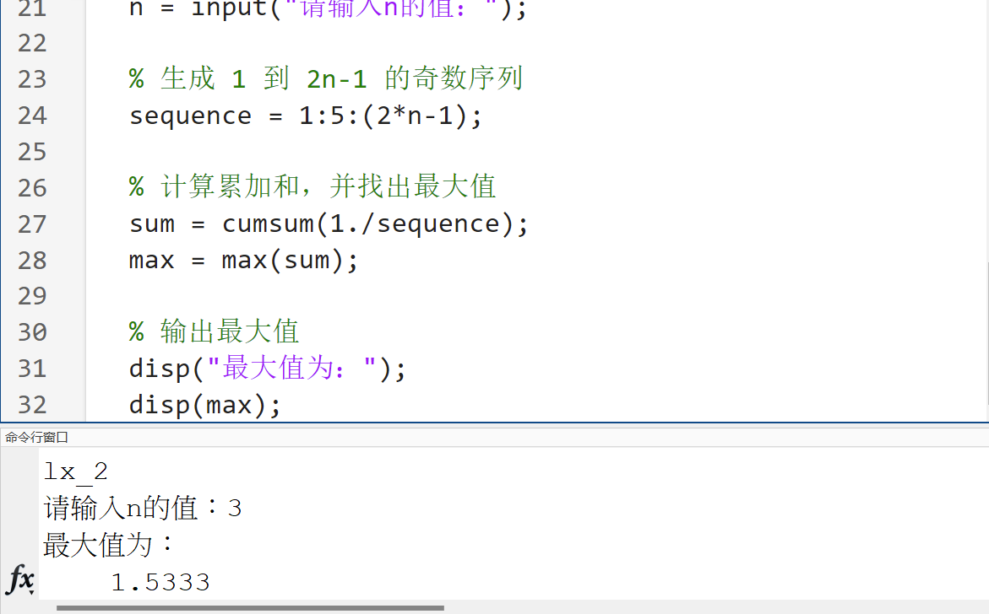
向量运算的运行结果
用户输入一个值n。通过1:5:(2*n-1)生成了一个奇数序列，即1, 6, 11, ..., 2n-1。使用cumsum函数计算了累加和，cumsum是累加函数，可以方便地计算累加和。使用max函数找出累加和中的最大值。最后输出最大值。
3.设计一个图形用户界面，可以绘制出不同频率的正弦曲线。
要求：对关键程序语句需注释（自己的理解）
z=get(handles.popupmenu1,'value');%获取了下拉菜单的当前选中值，并将其存储在变量 z 中
x=0:0.01:2*pi*z; %设置x向量0~2πz；
y=sin(x); %计算向量x每个元素上的正弦值，结果存储在向量y；
plot(handles.axes1,x,y); %将向量 x 和 y 的数据绘制在axes1 的图形窗口上。
title('正弦函数');
xlabel('X'); % 添加x轴标签
ylabel('Y'); % 添加y轴标签
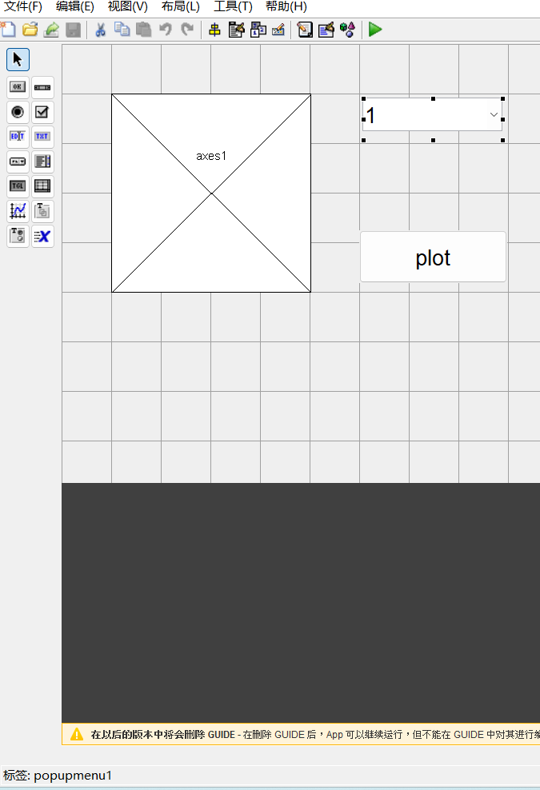

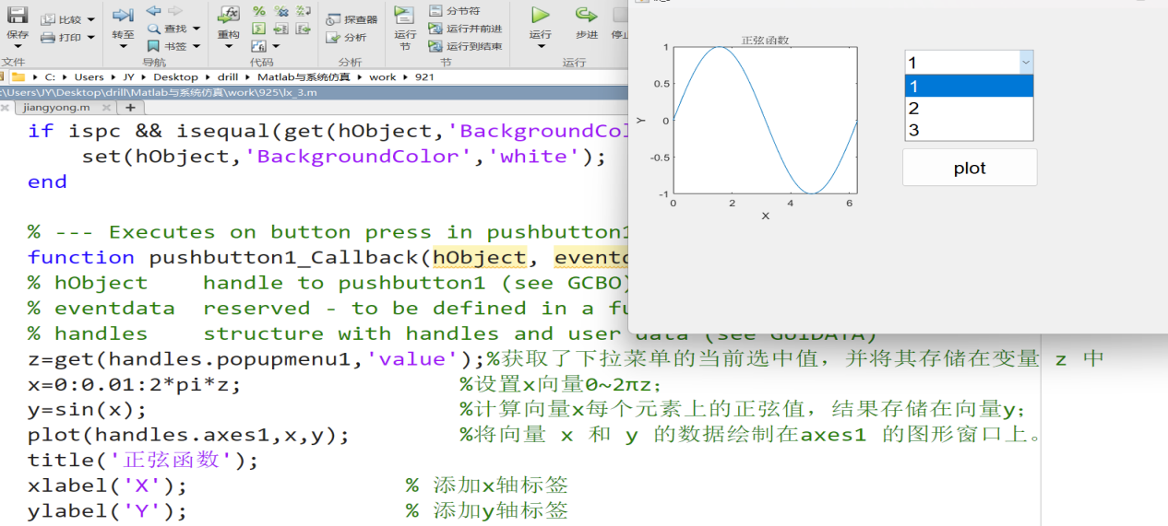
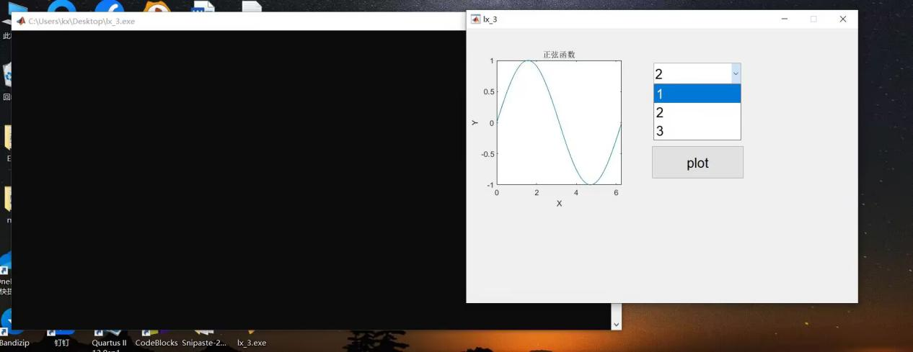
其它电脑上调试运行结果
页面上绘制了一个坐标系，1个弹出式菜单，和一个普通按钮，分别给弹出式菜单和普通按钮鼠标左键双击进入检查器设置了fontsize字体大小为16，给String设置了名称，然后右键单击plot绘图按钮查看回调callback函数，在回调函数里面设置了下拉菜单的选中值存储在了变量z中，设置了x的区间，最后使用plot函数将x和y的数据绘制在了axes1的坐标轴上。
4.设计图形用户界面系统，要求能实现一下两个信号的叠加：
要求：1.显示其时域及频域波形。2.figure名字:本人姓名拼音
基本布局如下（可自行添加其他按钮）。
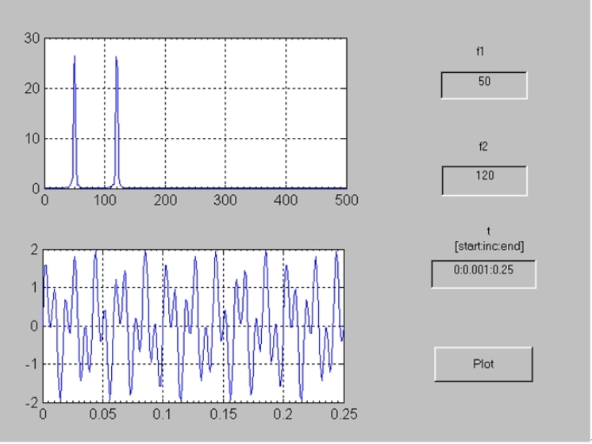
% 获取输入的频率
f1 = str2double(get(handles.edit1, 'String'));
f2 = str2double(get(handles.edit2, 'String'));
t = str2num(get(handles.edit3,'String'));
% 定义时间向量
x = cos(2*pi*f1*t) + sin(2*pi*f2*t);
axes(handles.axes2);
plot(t,x);
title('\fontsize{16}频域波形','color','r');
% 绘制频域波形
f = (0:length(t)-1)*f1/(length(t)-1); % 根据给定的频率f1计算频率f
y = abs(fftshift(fft(x))); % 对信号x进行傅里叶变换并取绝对值，然后将结果移位以消除直流分量
axes(handles.axes1);
plot(f, y); % 在频域图上绘制信号y
title('\fontsize{16}时域波形','color','r');
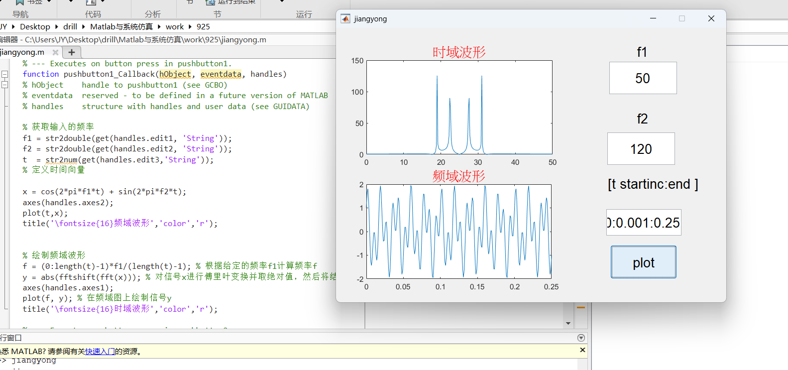
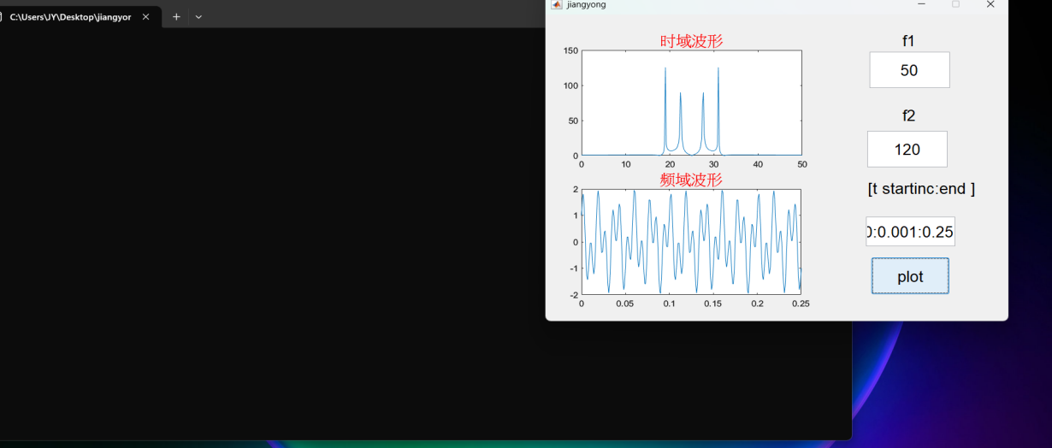
其它电脑上调试运行结果
该题在页面上绘制了两个坐标轴axes1和axes2，三个静态文本f1、f2和t，3个可编辑文本，和一个普通按钮plot，给静态文本和可输入文本和普通按钮设置了字体大小fontsize为16，然后在plot绘图按钮查看回调callback函数，首先写了3个输入文本的函数，将输入文本的内容转换为数字类型并存储，然后计算了时间向量x，将图像的坐标系位置设置为指定句柄所对应的图形对象，最后使用了plot函数绘制了曲线图，也给坐标系中的图起了名字并设置了字体大小和字体颜色。
四、实验总结

实验成绩评定表
序号 | 考核项目 | 分值分布 | 成绩
1 | 出勤与纪律情况 | 10 | `
2 | 实验任务完成情况 | 40
3 | 实验报告质量 | 50
总分
指导教师签字
备注：考核项目及分值分布应依据教学大纲确定。

